**信息编码**

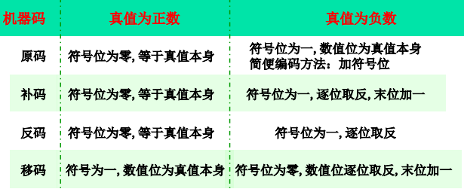

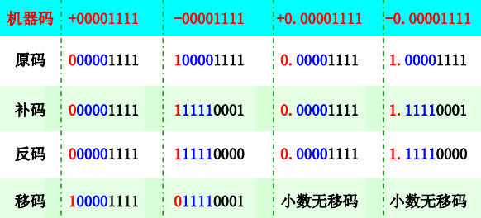

[X]原、 [X]反 、 [X]补用“0”表示正号，用“1”表示负号；  
[X]移用“1”表示正号，用“0”表示负号。  
如果X为正数，则[X]原=[X]反=[X]补。  
如果X为0，则[X]补、[X]移有唯一编码，[X]原、[X]反有两种编码。  
移码与补码的形式相同，只是符号位相反。

**由[X]补求[-X]补：**  
运算过程是：将[X]补连同符号一起将各位取反，末位再加1。

**由[X]补求真值：**

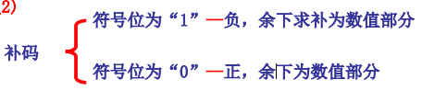

**二进制移位问题：**

左移：整体左移，高位舍弃，低位补0

逻辑右移：整体右移，低位舍弃，高位补0

算数右移：原符号位不变，整体右移，低位舍弃，高位补符号位